С 8 по 12 декабря ученики 11А класса принимали участие в международном проекте «Любознательность открывает новую страницу». Это очередной этап большого проекта «Предпринимательство молодежи», который работает в гимназии с 2012 года. Нашими партнерами все это время являются Калевальская средняя школа и лицей Суомуссалми (Финляндия).
Старшеклассники выезжали в Суомуссалми для изучения особенностей развития малого бизнеса в этом приграничном городе. Ребята посетили ряд предприятий, провели анализ их деятельности, выявив как сильные, так и слабые стороны. Внесли свои предложения по дальнейшему развитию предпринимательства и приграничного сотрудничества.

В течение второй недели декабря несколько человек из нашего класса посетили один из небольших городов Финляндии Суомуссалми. Цель нашего пребывания там - работа по проекту, тема которого связана с развитием малого предпринимательства не только в Карелии (Петрозаводск и Калевала), но и за границей, в частности в Финляндии. Как участники данной программы, каждый из нас посетил предприятие, по которому в дальнейшем составлялся анализ и выводы.  Мне удалось поближе познакомиться с одним из частных магазинов Суомуссалми «Kello-Optiikka Lappalainen», где было представлено множество товаров: ювелирные украшения, часы, очки и т.д.  Я и моя группа побеседовали как непосредственно с владельцем магазина, так и с его остальными работниками. Они предоставили нам ценную информацию о данном предприятии, а также помогли выявить его слабые и сильные стороны, возможности и угрозы. Хотелось бы отметить, что на сегодняшний момент важную роль играет ситуация в мире: она имеет влияние как и на стабильность производства, количество потребителей, так и в целом тревожит владельцев частных предприятий. Проводя сравнительный анализ, следует заметить, что власти Финляндии способствуют развитию малого бизнеса, а в России об этом говорить пока рано.  Валерия Белякова, 11А  В Финляндии уже вовсю чувствовалось новогоднее настроение: гирлянды и мишура развешаны на домах, в магазинах, на улицах. Наши девочки со своими финскими подругами готовили имбирные печеньки - одни из самых вкусных атрибутов Рождества.  Но в Суомуссалми мы были с другой целью - разведать, что же сейчас происходит с малым бизнесом в северном регионе Финляндии.  Нашей группе из пяти человек (3 русских, 2 финна) представилась возможность поговорить с директором единственного бассейна Суомуссалми. Удивительно, что это оказалась женщина, успешно руководящая бизнесом уже более десяти лет. Кроме самой плавательной зоны, спа-комплекс включает в себя замечательное кафе, сауны, тренажерный зал и даже открытый доступ к реке, где наши русские ребята решили испытать себя и прыгали в проделанную прорубь!  Сейчас, к сожалению, у директора бассейна Суомуссалми есть небольшое количество трудностей, и часть из них связана с тем, что русские туристы перестали быть частыми гостями Финляндии. Естественно, все это в связи с подорожанием евро, что для финской стороны, как выяснилось, очень невыгодно. Пожелаем удачи и им, и нам, надеемся, что ситуация изменится в лучшую сторону.  Анастасия Устинова, 11А  Объектом изучения нашей группы стал небольшой уютный кафетерий, расположенный на обочине центральной улицы города. Он представляет собой небольшое двухэтажное здание (сделанное из дерева), украшенное неброскими новогодними огоньками. Отделка кафетерия сразу погружает его посетителей в старину: картины маслом, резные стулья, граммофон…  Все это позволило нам не только выпить по чашечке горячего кофе, но и погрузится в атмосферу начала прошлого столетия. В этом чудном месте были предусмотрены даже развлечения, для заскучавших посетителей - на втором этаже была расположена бильярдная, а также огорожена небольшая сцена. К сожалению, во время нашего визита никто не пел, но можно предположить, что исполняемая музыка выбирается под стать старинному интерьеру.  Казалось бы, замечательное местечко для перекуса и отдыха, в самом центре города, чего еще можно желать? Но пораздумав и взглянув критически на данное предприятие, мы нашли несколько серьезных изъянов, устранив которые, владелец смог бы получить больше прибыли и привлечь новых покупателей. Главными недостатками мы сочли: недостаточно приветливый персонал, отсутствие информации о том, что на втором этаже находится второй зал кафетерия, непривлекательный вид из окна (отсутствие клумб, кустарников, уличных украшений), невыдержанность стиля в полном объеме (современная посуда и телевизор сочетаются со старинной мебелью, коврами), скудность меню и многое другое. Более того, мы придумали рекламу для этого кафетерия, которая завлекала бы посетителей – «Hot coffee for hot hearts», а так же внесли наши предложения по усовершенствованию и развитию данного малого бизнеса.  Обменный проект оставил очень теплые воспоминания! Это не только практика коммуникации с жителями другой страны, но и знакомство с их традициями, достопримечательностями, особенностями менталитета. Это отличная практика языковых навыков и умения работы в командах. Это и познавательная составляющая проекта: знакомство с малым бизнесом Финляндии, анализ и сравнение с русскими предприятиями, практическое применение полученных знаний, навык составления swot-анализа, а так же творческие групповые проекты, направленные на возможность создания международных предприятий. Я считаю, что наша поездка выдалась насыщенной, интересной и очень ценной, потому что редко удается на практике посмотреть, как работает экономический «механизм», как развивается и процветает малый бизнес, с чего он начинает и с какими трудностями сталкивается.  Екатерина Шестакова, 11А  В рамках проекта «Любознательность открывает новые границы» мы посетили цветочный магазин. Хозяйка магазина - приятная улыбчивая женщина. К сожалению, интервью проводилось на финском языке, которым мы не владеем. Наши финские партнеры беседовали с хозяйкой, а нам оставалось лишь осматривать предложенный ассортимент и убранство магазина. Там были представлены многочисленные комнатные растения, мягкие игрушки, сувениры и товары для интерьера. Цены показались нам достаточно высокими, несмотря на это, магазинчик пользуется популярностью у местных жителей. Мы узнали, что главный конкурент этого магазина - торговый центр, с более демократичными ценами, но и более низким уровнем обслуживания.  Полина Германова,  Екатерина Ульянова, 11А  Наша группа посетила магазин «Elmo Sport». Это узкоспециализированный магазин, направленный на продажу спортивных товаров и охотничьих снастей. Поскольку этот магазин единственный в Суомуссалми, то конкурентов в своей деятельности он не имеет.  Главными проблемами, со слов владельца магазина, являются кризис в Финляндии и уменьшение потока туристов из России. Для увеличения спроса и информированности клиентов магазин открыл свой сайт.  Еще одна проблема магазина - поиск продавца в отдел охотничьих товаров. Таких специалистов мало, им платить нужно в разы больше, чем обычным продавцам.  В целом, нам показалось, что магазин «Elmo Sport» переживает не лучшие времена. Приходится сокращать разнообразие товаров и штат работников.  Семен Шахов, 11А  В нашей группе было всего пять человек: ребята из Калевалы, Суомуссалми и я. Мы получили задание изучить особенности работы кадрового агентства. Его основная деятельность - организация посредничества между фирмами, находящимися в поиске специалистов, и работниками, стремящимися получить работу. Кроме этой деятельности, агентство оказывает разные услуги населению.  Но эта фирма очень необычна. Директор, приятная, общительная и гостеприимная женщина, рассказала нам о «фишке» данного предприятия.  Несколько лет назад было принято решение построить уютное летнее кафе «Ниитюкахвила». Оно находится на лугу, где установлен «тихий народ». «Тихий народ» - это множество фигур, одетых в разнообразные наряды. Одежду им меняют дважды в год: головы срываются прямо с поля, а одежда фигур приобретается через организованные приемы одежды.  Выглядит это необычно и интересно, и, как задумывали владельцы кафе, привлекло внимание посетителей. Кафе быстро стало популярным в городе и далеко за его пределами. Место для предприятия выбрано удачно: там часто проводят праздники, фестивали, тематические вечера и встречи. Креативность и находчивость работников агентства помогли сделать бизнес успешным.  Анна Балыкова, 11А | 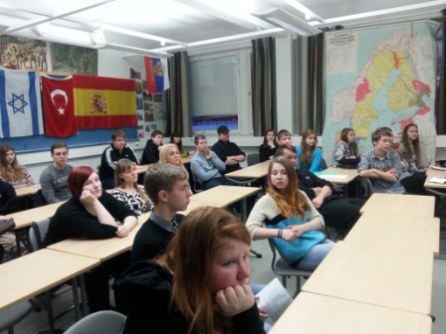 | 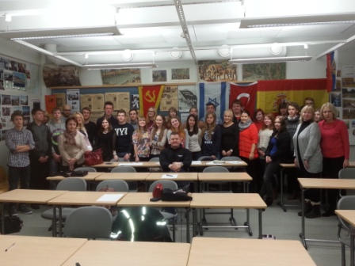
 | 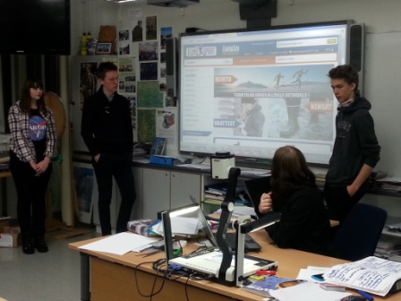 | 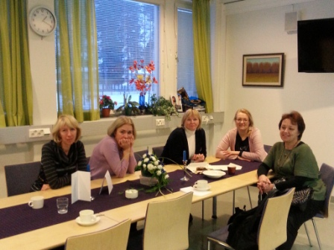
 | 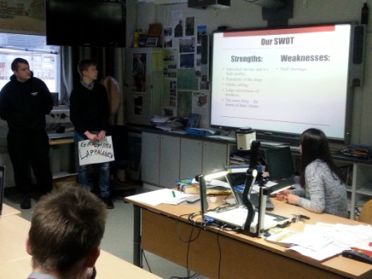 | 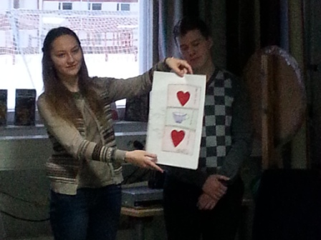
 | 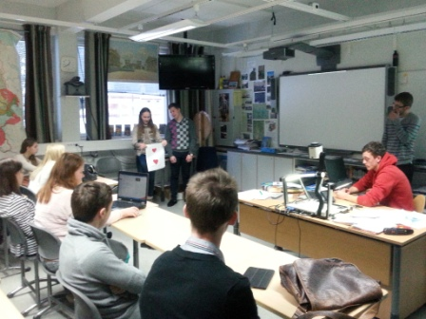 | 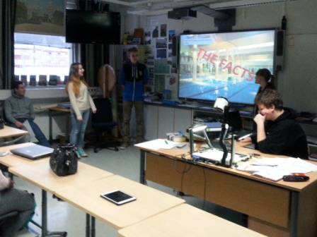
 | 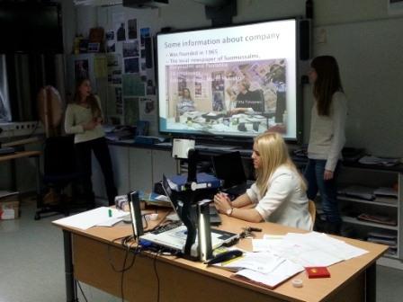 | 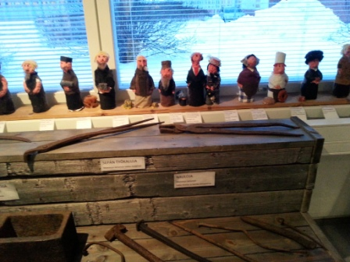
 | 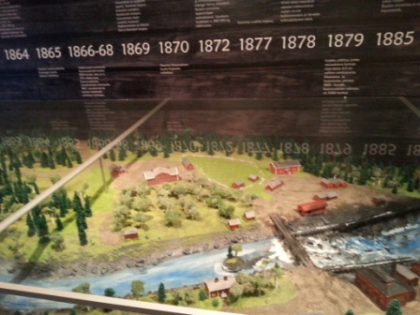 | 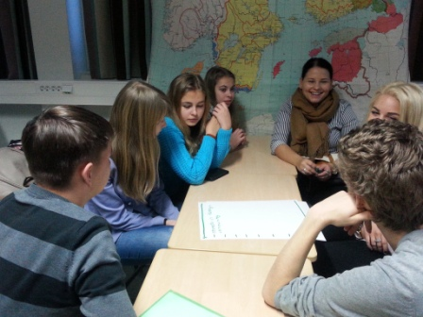
 | 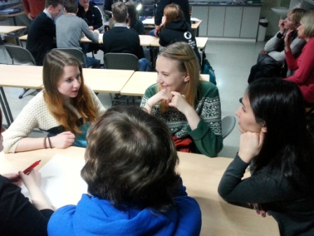 | 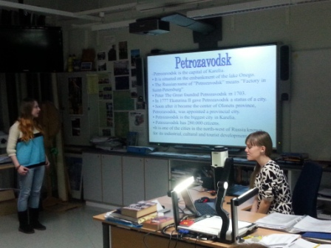
 | 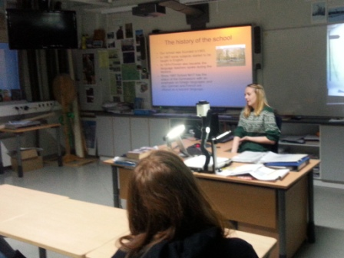

Материал предоставлен
Инной Тайстовной Четчуевой и
Викторией Леонидовной Фрязиновой

